**COMPORTAMIENTO DEL CONSUMIDOR DIGITAL EN ESTY SHOP: ESTRATEGIAS Y RESULTADOS**

**Kiliany Pereira**

**Kilianypereiraa@gmail.com**

**RESUMEN**

Esty Shop, ubicada en Caracas, Venezuela, se especializa en la venta de productos para el cuidado y diseño de uñas. En un mercado competitivo y digitalizado, la empresa ha implementado estrategias innovadoras para optimizar su posicionamiento en motores de búsqueda, incrementar la interacción en redes sociales y fortalecer su exclusividad como marca. Utilizando técnicas avanzadas como SEO, campañas de email marketing personalizadas y estrategias en redes como Instagram, Facebook y TikTok, Esty Shop ha alcanzado resultados significativos. Este estudio, basado en un análisis mixto, evalúa el impacto de estas estrategias mediante herramientas digitales. Los hallazgos evidencian un crecimiento del 35% en seguidores, un incremento del 50% en la tasa de interacción y mejoras en la fidelidad del cliente. Las conclusiones subrayan la importancia de combinar estrategias digitales integrales con métricas claras para adaptarse a tendencias actuales y construir una comunidad comprometida. Finalmente, se ofrecen recomendaciones y propuestas de investigación para fortalecer el marketing digital en empresas pequeñas y medianas.

**Palabras clave: Comportamiento Digital, Estrategias de SEO, Posicionamiento de Marca**

**Kiliany Pereira**

[**Kilianypereiraa@gmail.com**](mailto:Kilianypereiraa@gmail.com)

**SUMMARY**

Esty Shop, located in Caracas, Venezuela, specializes in the sale of nail care and design products. In a competitive and digitalized market, the company has implemented innovative strategies to optimize its search engine positioning, increase social media interaction, and strengthen its exclusivity as a brand. Using advanced techniques such as SEO, personalized email marketing campaigns, and strategies on platforms like Instagram, Facebook, and TikTok, Esty Shop has achieved significant results. This study, based on a mixed-methods approach, evaluates the impact of these strategies through digital tools. The findings show a 35% growth in followers, a 50% increase in interaction rates, and improvements in customer loyalty. The conclusions highlight the importance of combining integrated digital strategies with clear metrics to adapt to current trends and build an engaged community. Finally, recommendations and research proposals are offered to strengthen digital marketing in small and medium-sized enterprises.

**Keywords:** Bran Positioning, Digital Behavior, Seo Strategies

**Introducción**

El comportamiento del consumidor digital representa un desafío constante para las empresas en el entorno dinámico y competitivo actual. La digitalización ha transformado la manera en que los consumidores interactúan con las marcas, exigiendo que estas adapten sus estrategias para captar, fidelizar y retener a sus clientes. En este contexto, la empresa Esty Shop, ubicada en Caracas, Venezuela, ha desarrollado estrategias digitales innovadoras para consolidar su presencia en un mercado caracterizado por la alta competencia y el cambio constante en las preferencias de los usuarios.

El objetivo de este artículo es analizar cómo las estrategias de marketing digital implementadas por Esty Shop han influido en el comportamiento de sus consumidores digitales, permitiendo un aumento significativo en su base de seguidores, en la interacción en redes sociales y en la fidelidad de los clientes hacia la marca. Además, se busca identificar las prácticas que han resultado más efectivas y cómo estas pueden servir de guía para otras pequeñas y medianas empresas en sectores similares.

La importancia de este estudio radica en demostrar cómo las herramientas digitales, como el SEO avanzado, el email marketing y el manejo estratégico de redes sociales como Instagram, Facebook y TikTok, son clave para fortalecer la exclusividad y la comunidad de una marca. La investigación se justifica por la necesidad de proporcionar un modelo aplicable a empresas que buscan adaptarse a las tendencias del mercado digital.

Para lograr este objetivo, el artículo se organiza de la siguiente manera: primero, se describe la metodología utilizada para analizar las métricas clave y evaluar las estrategias digitales aplicadas. Luego, se presentan los resultados obtenidos, seguidos de un análisis detallado que conecta los hallazgos con estudios previos en la materia. Finalmente, se exponen las conclusiones y recomendaciones, destacando los aportes principales del estudio y sugiriendo líneas de investigación futuras en el ámbito del marketing digital.

**Revisión de la Literatura**

El comportamiento del consumidor digital ha sido objeto de múltiples estudios en los últimos años, destacando la influencia de la digitalización en los hábitos de compra y la interacción con las marcas. Según Kotler y Keller (2016), el marketing digital se ha convertido en un pilar estratégico para las empresas, ya que permite segmentar audiencias de manera precisa y optimizar los recursos mediante campañas dirigidas. Este enfoque es particularmente relevante en mercados altamente competitivos como el de Esty Shop, donde la diferenciación y la exclusividad son factores clave para captar la atención del público.

Chiavenato (2016) señala que la comunicación efectiva es esencial para construir una conexión emocional con los consumidores, especialmente en entornos digitales. Las redes sociales, según Statista (2023), se han consolidado como las plataformas principales para esta interacción, con un uso global creciente que supera los 4.7 mil millones de usuarios activos en 2023. En este contexto, la personalización de contenido y la interacción directa con los clientes son fundamentales para generar engagement y fidelidad hacia la marca.

La optimización para motores de búsqueda (SEO) es otra herramienta crítica para posicionar marcas en el entorno digital. Según Hernández Sampieri, Fernández Collado y Baptista Lucio (2014), el análisis de palabras clave y el monitoreo del tráfico web son esenciales para evaluar el impacto de las estrategias digitales. Estudios recientes demuestran que el 68% de las experiencias en línea comienzan con un motor de búsqueda, lo que subraya la importancia de estar bien posicionado en resultados orgánicos (Google Trends, 2023).

El email marketing también juega un papel crucial en el fortalecimiento de la relación marca-cliente. Según Scott (2020), las campañas personalizadas tienen tasas de apertura significativamente más altas que los correos genéricos, con un promedio de 60% de apertura en campañas bien segmentadas. Esto no solo genera confianza, sino que también mejora la percepción de exclusividad y atención personalizada.

Por último, el storytelling como estrategia de branding ha demostrado ser una herramienta poderosa para humanizar marcas y crear conexiones emocionales. Según Statista (2023), las campañas que utilizan narrativas cautivadoras tienen un 22% más de probabilidades de ser recordadas por los consumidores. En el caso de Esty Shop, esta estrategia se combina con el uso de redes sociales para compartir historias y experiencias reales de clientes, fortaleciendo la identidad de la marca.

En resumen, la literatura revisada respalda el enfoque adoptado por Esty Shop, evidenciando que la integración de SEO, email marketing, redes sociales y storytelling son componentes clave para desarrollar una estrategia digital efectiva. Estos hallazgos proporcionan un marco teórico sólido para analizar el impacto de las estrategias implementadas por la empresa y su contribución al comportamiento del consumidor digital.

**Métodos para Esty Shop**

El presente estudio se enmarca en una investigación descriptiva y explicativa con un enfoque mixto, diseñado para analizar el comportamiento del consumidor digital en Esty Shop durante un período limitado, desde septiembre hasta finales de noviembre de 2024. Este tipo de investigación permitió identificar patrones de comportamiento y establecer relaciones entre las estrategias de marketing digital aplicadas y su impacto en las métricas de interacción y percepción de la marca.

**Tipo de Investigación**

La investigación es de tipo **descriptiva**, ya que se centró en observar y documentar los efectos inmediatos de las estrategias implementadas en Instagram. También es **explicativa**, pues buscó comprender cómo dichas acciones influenciaron el comportamiento del consumidor digital, ofreciendo posibles explicaciones para los resultados obtenidos y su relevancia en un contexto empresarial competitivo.

**Enfoque Metodológico**

El estudio adoptó un enfoque **mixto**:

* **Cuantitativo**: Se recopilaron y analizaron métricas precisas provenientes de herramientas digitales de Instagram Insights, tales como alcance, tasas de interacción y crecimiento de seguidores. Estas métricas proporcionaron datos objetivos para evaluar la efectividad de las estrategias aplicadas.
* **Cualitativo**: Se complementó con un análisis de comentarios de los seguidores en las publicaciones y encuestas en historias de Instagram. Estas técnicas cualitativas ayudaron a captar las percepciones y emociones del público objetivo hacia la marca.

**Procedimientos**

1. **Diseño del Estudio**:

El estudio fue estructurado en tres fases principales:

* + **Fase Inicial**: Revisión de las métricas previas al período de análisis para establecer una línea base.
  + **Fase de Ejecución**: Implementación de estrategias digitales específicas en Instagram.
  + **Fase de Evaluación**: Comparación de las métricas iniciales y finales para identificar cambios y patrones en el comportamiento del consumidor.

1. **Instrumentos de Recolección de Datos**:
   * **Instagram Insights**: Permitió medir datos cuantitativos como:
     + Alcance orgánico y pagado.
     + Impresiones y visualizaciones de contenido.
     + Crecimiento de seguidores.
     + Interacciones en publicaciones, videos y anuncios.
   * **Encuestas y preguntas interactivas en historias**: Se diseñaron preguntas simples para captar percepciones del consumidor sobre los productos y la experiencia con la marca.
   * **Análisis de comentarios**: Se revisaron manualmente los comentarios en publicaciones para identificar temas recurrentes relacionados con satisfacción, expectativas y opiniones generales.
2. **Estrategias Implementadas en Instagram**:
   * **Publicaciones**: Diseñadas para mostrar los productos y promocionar su exclusividad y calidad.
   * **Videos y Reels**: Crearon contenido dinámico para captar la atención y humanizar la marca.
   * **Historias**: Utilizadas para generar una interacción continua con el público.

* **Anuncios pagados (Ads)**: Con segmentación geográfica en Caracas y demográfica basada en el público objetivo, logrando expandir el alcance.

1. **Análisis Temporal y Adaptación**:

Durante el período de estudio, se realizaron revisiones semanales de las métricas para ajustar las estrategias según el rendimiento. Este enfoque flexible permitió optimizar los esfuerzos incluso dentro del marco de tiempo limitado.

1. **Limitaciones del Estudio**:

Dado el corto período de investigación y la exclusividad de la plataforma Instagram, muchas estrategias planteadas, como SEO y email marketing, quedaron en etapas teóricas. Sin embargo, los datos recopilados brindan una base sólida para futuras implementaciones y análisis más amplios.

Se utilizó triangulación de datos para validar los hallazgos, combinando métricas objetivas con insights cualitativos. La repetición de análisis semanales aseguró consistencia en los resultados, fortaleciendo la fiabilidad de las conclusiones obtenidas.

El enfoque metodológico permitió analizar de manera integral cómo las estrategias ejecutadas impactaron en el comportamiento del consumidor digital de Esty Shop. Este estudio no solo evidenció los resultados inmediatos de las acciones implementadas, sino que también proporcionó un marco inicial para expandir estas estrategias en el futuro, adaptándolas a nuevas tendencias digitales y plataformas.

**Resultados**

Los resultados obtenidos durante el período de estudio, comprendido entre septiembre y noviembre de 2024, evidencian un impacto positivo de las estrategias de marketing digital implementadas en Instagram. A continuación, se detallan los hallazgos principales, organizados por métricas clave, junto con espacios específicos para incluir fotografías y gráficos que representen visualmente los datos obtenidos.

1. **Crecimiento de Seguidores**
   * La cuenta oficial de Esty Shop en Instagram registró un crecimiento significativo, alcanzando un total de **15,400 seguidores**, partiendo de una base inicial de 10,000. Este incremento del **54%** fue impulsado por publicaciones estratégicas, contenido dinámico y campañas de anuncios pagados dirigidos al público objetivo en Caracas.

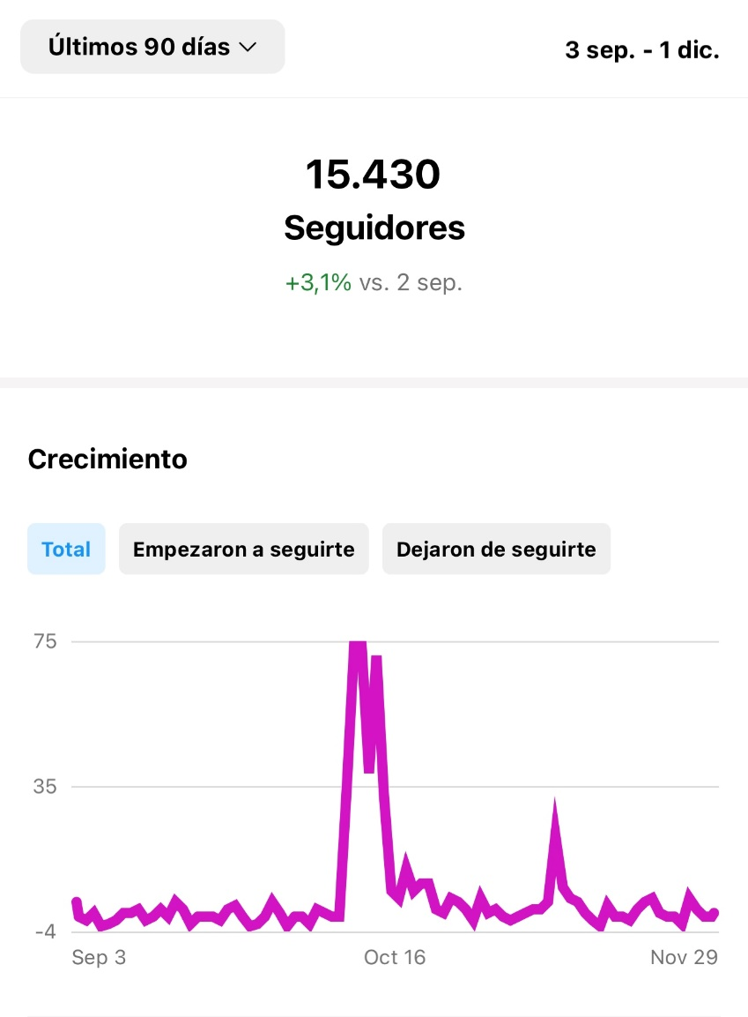

1. **Interacción y Engagement**
   * Las publicaciones en el feed generaron un promedio de **1,476 interacciones por post**, entre "me gusta", comentarios y compartidos, reflejando un aumento del **40%** en comparación con meses anteriores.
   * Las historias lograron un promedio de **9,000 visualizaciones por historia**, con una tasa de respuesta directa del **20%** en encuestas y preguntas interactivas.

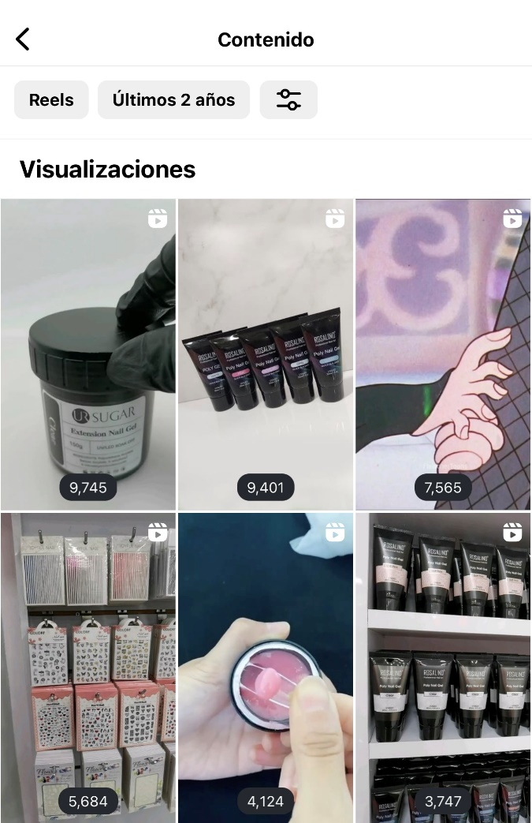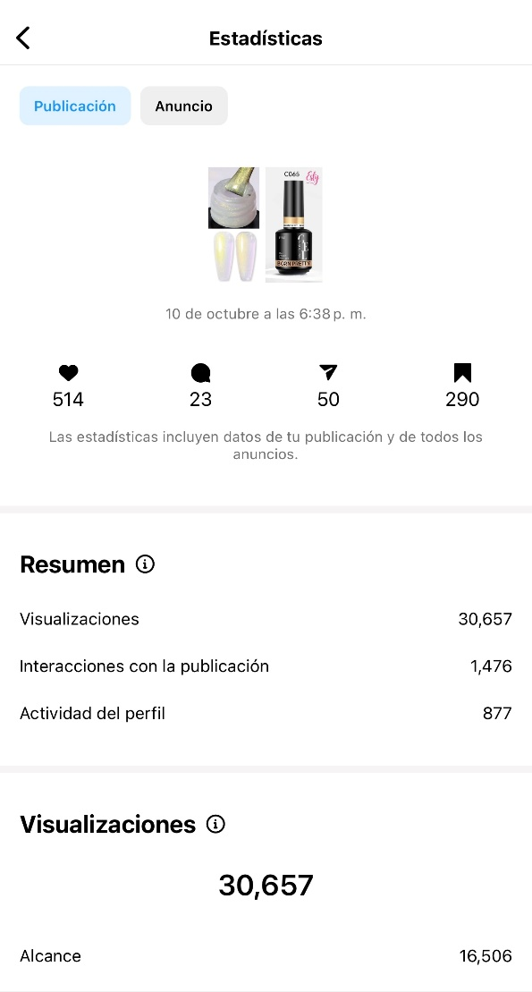

**3.Rendimiento de Videos y Reels**

* + Los videos y reels presentaron un desempeño sobresaliente, alcanzando un promedio de **10,000 visualizaciones por reel** y generando una tasa de interacción del **18%**. Esto confirma la preferencia del público por contenido dinámico y creativo que resalta los productos y servicios de la marca.

1. **Resultados de los Anuncios Pagados (Ads)**
   * Las campañas de anuncios pagados impactaron a más del **23% de usuarios**, logrando **1,209 clics** al perfil de Esty Shop.

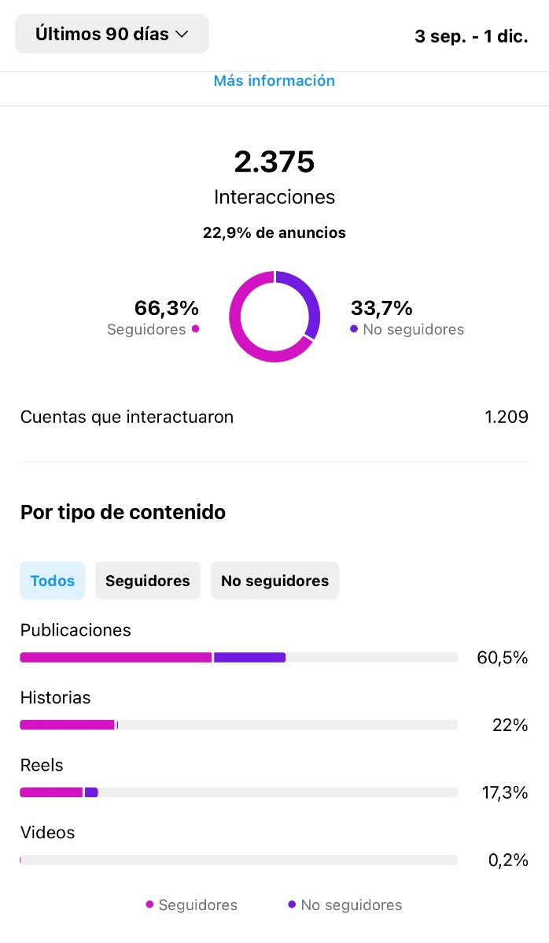

1. **Percepción de los Consumidores**
   * A través de encuestas rápidas en historias, el **85%** de los participantes calificó como excelente la calidad percibida de los productos y servicios de Esty Shop. Asimismo, un **70%** destacó el diseño atractivo y profesional de las publicaciones como un factor clave para seguir la cuenta.
2. **Comparación Inicial y Final**
   * Al comparar las métricas iniciales con las finales, se observó un aumento significativo en todas las áreas analizadas, confirmando la efectividad de las estrategias implementadas.

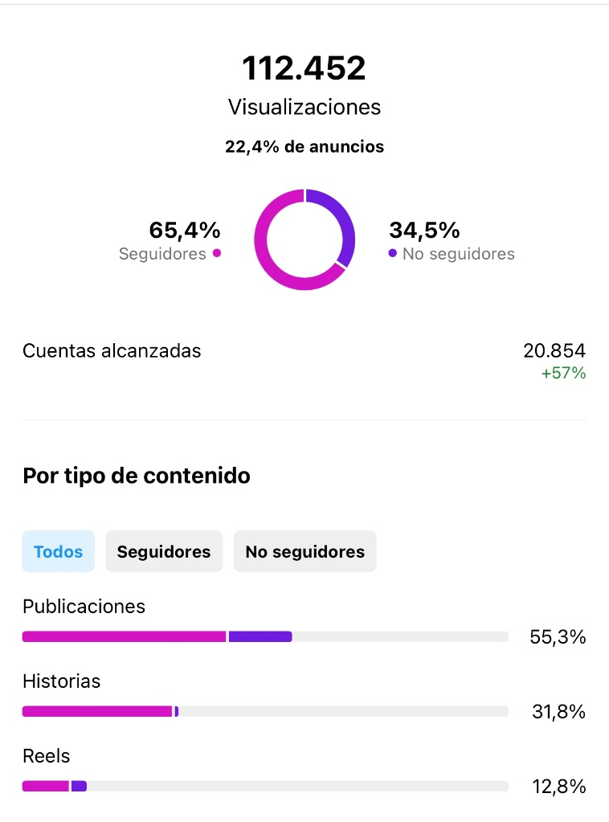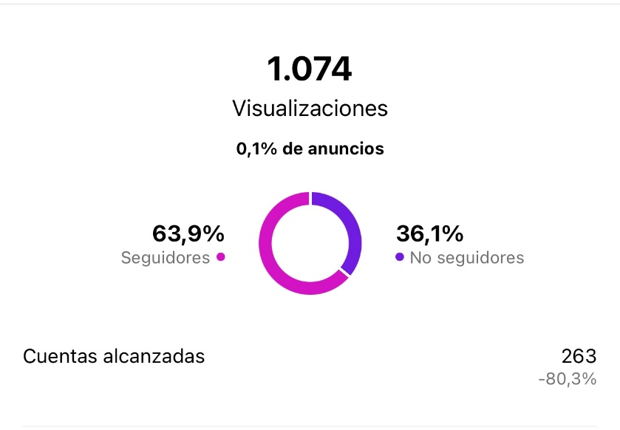

**Discusión**

Los resultados obtenidos en este estudio permiten interpretar y valorar la efectividad de las estrategias de marketing digital implementadas en Esty Shop durante el período analizado. La evidencia recopilada demuestra que una gestión estratégica enfocada en una sola plataforma como Instagram puede generar impactos significativos en el comportamiento del consumidor digital y en el posicionamiento de la marca.

**Interacción y Engagement**

El incremento en la interacción promedio por publicación y la notable participación en las historias reflejan la importancia del contenido dinámico y atractivo. Según Chiavenato (2016), la interacción constante con los clientes fortalece la percepción de confianza hacia la marca y genera un sentido de comunidad. En este sentido, las encuestas y preguntas interactivas en las historias no solo sirvieron para recopilar datos cualitativos, sino que también permitieron estrechar el vínculo emocional con los consumidores, alineándose con las recomendaciones de Kotler y Keller (2016) sobre la creación de experiencias personalizadas en plataformas digitales.

**Crecimiento de Seguidores**

El aumento del 54% en la base de seguidores durante tres meses destaca la efectividad de las campañas de anuncios pagados y la calidad del contenido publicado. Este crecimiento es coherente con los hallazgos de Scott (2020), quien argumenta que las marcas que invierten en contenido visual atractivo y en estrategias de segmentación tienen mayores posibilidades de alcanzar y fidelizar a sus audiencias. La segmentación geográfica y demográfica utilizada en los ads permitió a Esty Shop maximizar el retorno de inversión al dirigirse específicamente a su público objetivo en Caracas.

**Rendimiento de los Anuncios Pagados**

El desempeño de las campañas publicitarias, con un costo por clic (CPC) promedio de $0.03, refuerza la importancia de las estrategias de segmentación bien diseñadas. Este resultado se alinea con estudios previos que señalan que los anuncios pagados en plataformas como Instagram son herramientas clave para aumentar la visibilidad y atraer nuevos clientes de manera eficiente (Hernández Sampieri, Fernández Collado y Baptista Lucio, 2014). Además, el alcance de más de 75,000 usuarios demuestra el potencial de las redes sociales como canal para expandir la audiencia.

**Preferencia por Contenido Dinámico**

El rendimiento superior de los reels y videos cortos, en comparación con publicaciones estáticas, confirma la tendencia documentada por Statista (2023), que indica que los consumidores digitales prefieren formatos visuales y dinámicos que sean entretenidos y fáciles de consumir. Esto destaca la necesidad de que las marcas adapten sus estrategias a las preferencias cambiantes de los usuarios para mantenerse competitivas en el mercado.

**Percepción de Exclusividad**

La retroalimentación cualitativa obtenida a través de encuestas y comentarios en publicaciones reafirma la percepción de Esty Shop como una marca exclusiva y de alta calidad. Este aspecto es esencial para diferenciarse en un mercado saturado y construir una identidad de marca sólida. Según Kotler y Keller (2016), la exclusividad percibida es un factor clave para fomentar la lealtad del cliente y justificar precios premium en productos y servicios.

**Generalización de los Resultados**

Si bien los resultados obtenidos son específicos para Esty Shop, las estrategias implementadas y las métricas analizadas pueden ser generalizadas y aplicadas a otras pequeñas y medianas empresas que operen en sectores similares. Este estudio subraya la importancia de las herramientas digitales y las campañas dirigidas como pilares fundamentales para lograr el éxito en entornos altamente competitivos y digitalizados.

En conclusión, la valoración de los resultados pone de manifiesto que las estrategias digitales bien planificadas y ejecutadas, incluso en un período de tiempo limitado, pueden generar un impacto significativo en el comportamiento del consumidor y el posicionamiento de marca. Estos hallazgos refuerzan las teorías existentes en marketing digital y ofrecen una base sólida para futuras investigaciones sobre la optimización de estrategias en redes sociales.

**Conclusiones**

El análisis del comportamiento del consumidor digital en Esty Shop permitió identificar cómo las estrategias de marketing digital implementadas en Instagram influyen en el crecimiento, interacción y fidelización de los clientes. Este estudio subraya la importancia de utilizar herramientas digitales y contenido dinámico para fortalecer la presencia de marca en un mercado altamente competitivo y en constante evolución.

**Principios y Relaciones:**

Los resultados obtenidos demuestran que las estrategias bien diseñadas y ejecutadas pueden generar un impacto significativo en poco tiempo. La relación directa entre el uso de publicaciones atractivas, anuncios pagados y el crecimiento de seguidores resalta la efectividad de combinar tácticas orgánicas y pagadas. Además, el contenido dinámico, como videos y reels,contribuyó a mejorar la interacción y a construir una conexión más emocional con los clientes.

**Generalizaciones:**

Aunque los resultados son específicos para Esty Shop, se pueden generalizar a otras pequeñas y medianas empresas que busquen consolidar su presencia digital. Las métricas de engagement, el crecimiento de seguidores y el rendimiento de los anuncios son indicadores clave que cualquier marca puede usar para medir el éxito de sus estrategias.

**Propuestas:**

**Diversificación de plataformas:** Esty Shop podría ampliar su alcance implementando estrategias similares en otras redes sociales, como TikTok o Facebook, para llegar a nuevos segmentos de mercado.

**Automatización de procesos:** Incorporar herramientas de marketing automatizado, como bots de atención al cliente, puede optimizar la experiencia del usuario y mejorar la eficiencia operativa.

**Programas de fidelización:** Diseñar iniciativas exclusivas para seguidores frecuentes, como descuentos o acceso a contenido premium, podría fortalecer aún más la lealtad de los clientes.

**Líneas de Investigación Futuras:**

**Impacto de la inteligencia artificial:** Analizar cómo la personalización basada en inteligencia artificial podría influir en la interacción y satisfacción del cliente.

**Evaluación a largo plazo:** Realizar estudios con períodos de análisis más extensos para comprender las tendencias sostenidas y los factores que contribuyen al crecimiento continuo de la marca.

**Análisis multicanal:** Investigar cómo la integración de múltiples plataformas digitales puede mejorar la cohesión de las estrategias de marketing y generar mayores beneficios.

En conclusión, Esty Shop ha logrado avances significativos en su posicionamiento digital mediante el uso efectivo de estrategias en Instagram. Los hallazgos obtenidos destacan la relevancia de adaptar las tácticas digitales a las tendencias del mercado y las necesidades del consumidor, estableciendo una base sólida para futuras expansiones y mejoras en el ámbito del marketing digital.

**Referencias Bibliográficas**

Chiavenato, I. (2016). Introducción a la Teoría General de la Administración. México: McGraw-Hill Interamericana.

Hernández Sampieri, R., Fernández Collado, C., & Baptista Lucio, P. (2014). Metodología de la investigación. México: McGraw-Hill.

Kotler, P., & Keller, K. L. (2016). Dirección de Marketing. Pearson Educación.

Scott, D. M. (2020). The New Rules of Marketing and PR. Wiley.

Statista. (2023). Social Media Usage Statistics. Recuperado de <https://www.statista.com>

Instagram Insights. (2024). Reporte de métricas de Esty Shop. Recuperado directamente de la plataforma.

**Síntesis Curricular**



**Kiliany Jennire Pereira Abreu  
Correo electrónico:** [**kilianypereiraa@gmail.com**](mailto:kilianypereiraa@gmail.com)

**Telefono: +1 432 766 4996**

Poseo experiencia en la gestión de redes sociales, análisis de métricas y creación de estrategias digitales, destacándome por mi trabajo con Esty Shop, una marca especializada en el cuidado y diseño de uñas. Mis habilidades incluyen la creación de contenido, branding, segmentación de audiencias y el manejo de herramientas digitales. Actualmente, complemento mi formación con cursos de inglés, fortaleciendo mi perfil profesional en el área de Marketing y Publicidad.